 |  | KALİTE KOORDİNATÖRLÜĞÜ FORMLARI |  |  | Doküman Kodu
 |  |  |  |  | İlk Yayın Tarihi
 |  | TOPLUMSAL KATKI ÖLÇÜTÜ PUKÖ TEMELLİ EYLEM PLANI |  |  | Revizyon Tarihi / No
 |  |  |  |  | Sayfa | 1/2
Tanımlama
Birim |  |  |  | Emet Meslek Yüksekokulu
Amaç ve Hedef Rehberi |  |  |  | Toplumsal Katkı Alt Çalışma Grubunun misyonu gereği, gönüllü çalışmaların özendirilerek öğrencilerimizin aktif olarak projelerde yer almasının sağlanması, amaçlanmaktadır.
Ölçüt Rehberi |  |  |  | Birim İç Değerlendirme Raporu Hazırlama Rehberi
Ölçüt |  |  |  | D.1.1. Toplumsal Katkı Süreçlerinin Yönetimi
Konu |  |  |  | Üniversite bünyesinde toplumsal katkı kapsamında gönüllü çalışmaların özendirilmesi, yaygınlaştırılması.
İlgili Kontrol Faaliyeti ve Paydaş Katılımı |  |  |  | Akademik/İdari personel ve öğrenciler
İyileştirme Periyodu |  |  |  | 2025-2026 Eğitim Öğretim Bahar Dönemi
PUKO DÖNGÜSÜ
PLANLAMA |  |  | Amaç | Üniversite bünyesinde toplumsal katkı kapsamında gönüllü çalışmaların özendirilmesi, yaygınlaştırılması.
 |  |  | Hedef | Gönüllü çalışmaların özendirilerek öğrencilerimizin aktif olarak projelerde yer almasının sağlanması, amaçlanmaktadır.
 |  |  | Faaliyet Açıklaması | Etkinlik tarihlerinin belirlenmesi, öğrencilere duyuruların yapılması, mekan ve teknik altyapının planlanması.
 |  |  | Sorumlu Kişi/ Birim | Myo Sekreteri, Danışman Öğretim Görevlileri, Sınıf temsilcileri.
 |  |  | Gerekli kaynaklar | MYO Amfisi, Akademik personel desteği, İdari personel desteği.
 |  |  | Riskler ve önlemler | Teknik aksaklıklar; , Öğrenci katılım yetersizliği, Olumsuz hava koşulları
 |  |  | Ölçütler ve Göstergeler | Düzenlenen etkinlik sayısı, katılımcı sayısı, her etkinlik sonrası katılımcılardan geri bildirim alınması.
 |  |  | Planlama Tarihleri | 15/09/2025- 03/01/2026
UYGULAMA |  |  | Yapılan faaliyetlerin kısa özeti | 12–18 Aralık tarihleri arasında kutlanan Tutum, Yatırım ve Yerli Malları Haftası, ülkemizde uzun yıllardır kutlanan; yerli malını almayı ve tutumlu olmayı teşvik eden önemli bir etkinliktir. Bu bağlamda, Meslek Yüksekokulumuzda uzun yıllardır bu bilinci hatırlatmak amacıyla yapılan ve gelenekselleşen etkinlik, 17 Aralık 2025 Çarşamba günü, okulumuzda akademik ve idari personelin yoğun katılımıyla gerçekleştirildi.
 |  |  | Uygulamada görevli kişiler/birimler | Myo Sekreteri, Danışman Öğretim Görevlileri, Sınıf temsilcileri.
 |  |  | Paydaş katılımının belirtilmesi | Sağlık Kurumları İşletmeciliği Öğrencileri, Akademik ve idari personeller
 |  |  | Kullanılan kanıtların (doküman, fotoğraf, rapor vb.) listesi | Etkinlik fotoğrafları, dikilen fidan sayısı kayıtları, hediyelerin dağıtımına dair belgeler.  EK.1 (Kanıt 1), EK.2 (Kanıt 2)
 |  |  | Uygulama  Tarihi | 11 Aralık 2025
 |  |  | Karşılaşılan sorunlar ve kısa açıklamalar | Herhangi bir sorunla karşılaşılmamıştır.
KONTROL |  |  | Kontrol faaliyetlerinin açıklaması | Etkinliğin planlandığı şekilde gerçekleşip gerçekleşmediği, katılım durumu kontrol edilmiştir.
 |  |  | Kontrolü yapan kişi/birim | MYO Müdürlüğü
 |  |  | Ölçüm ve değerlendirme sonuçları | Faaliyet planlandığı şekilde gerçekleştirilmiş, olumlu geri dönüşler alınmıştır.
 |  |  | Eksiklikler ve tespit edilen problemler | Belirgin bir eksiklik tespit edilmemiştir.
 |  |  | Geri bildirim ve öneriler | Yerli malı kullanmanın ve sahip çıkmanın bilinçli bir yurttaş olma adına bu faaliyetin devamlı bir şekilde yapılması önerilmiştir.
 |  |  | Kontrol tarihleri | Ocak 2026
ÖNLEM-  İYİLEŞTRİME | Önlem ve iyileştirme faaliyetleri | Gelecek yıllarda faaliyetin daha geniş kitlelere ulaşabilmesi için duyuru ve tanıtım çalışmalarının artırılması, MYO web sayfası ve sosyal medya hesaplarında etkinliklerin paylaşılması, Diğer bölümlerinde katılımının arttırılması.
ÖNLEM-  İYİLEŞTRİME | Sorumlu kişi/birim | Müdür Yardımcısı ve Myo Sekreteri
ÖNLEM-  İYİLEŞTRİME | Uygulanacak yöntemler ve kaynaklar | Tanıtım materyali hazırlanması, sosyal medya duyuruları,
ÖNLEM-  İYİLEŞTRİME | Önlem için belirlenen zaman çizelgesi | 2026
 | Önlem sonuçlarının takibi | Etkinlik geri bildirimleri değerlendirilecek, sonraki yılın etkinlik planına öneriler eklenecektir.
 | Önlem döneminde elde edilen kazanımlar | Tutumlu olmanın, yatırım yapmanın ve yerli malı kullanmanın önemi kazanılmıştır.
 | Önlem periyodu | 12 ay.
NOT: Kanıtlara ait form, fotoğraf, resmi yazı vb. belgeleri ek olarak iletmeniz gerekmektedir.

Gönderen Birim Yöneticisi | Gönderim Tarihi | Teslim Edilen
Adı-Soyadı  İmza |  | Kalite Koordinatörlüğü

EK.1 (Kanıt 1),
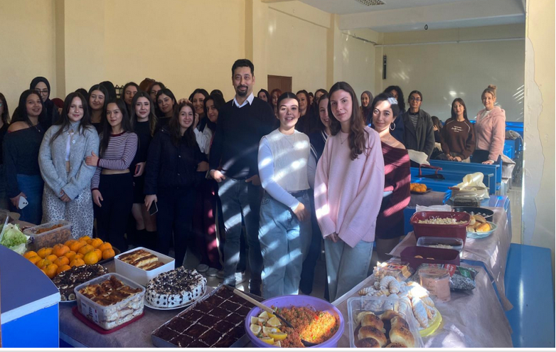
EK.2 (Kanıt 2)
https://emetmyo.dpu.edu.tr/tr/index/sayfa/19233/emet-myoda-ogrencilerin-el-emegi-urunleriyle-yerli-mali-etkinligi-duzenlendi

